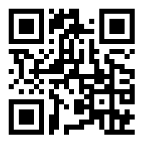
www.manzoumeh.ir

فرم همکاری با موسسه منظومه ایرانیان

مشخصات فردی

نام :
نام خانوادگی :
جنسیت:
تاریخ تولد :
کد ملی :
شماره تماس :
شماره همراه:
آدرس الکترونیکی:

مشخصات تحصیلی
میزان تحصیلات:
تاریخ اخذ مدرک تحصیلی (اختیاری):
محل تحصیل:
معدل (اختیاری):

مدارک تخصصی و بین المللی
(در صورتی که برای اولین بار می‌خواهید دوره برگزار کنید، می‌توانید این قسمت را خالی بگذارید)

نام دوره یا مدرک :
نام و محل موسسه:
مدت دوره :
تاریخ اخذ مدرک:

مهارت های فردی:

آشنایی با زبان های خارجی:

حوزه ی همکاری :

نوع همکاری :
- تمام وقت:
- پاره وقت:
- مشاوره ای:
- ساعتی :
- پروژه ای:

پس از تکمیل فرم، عکس پرسنلی، مدارک و رزومه ی خود را با ایمیل و یا پشتیبانی تلگرام منظومه ایرانیان، برای ما بفرستید:
info@imtmc.ir
t.me/manzoumeh_ir_support

